益师艺术实验学校2016年下学期八年级生物学科竞赛试卷
（时量：45分钟 满分：100分）

一、选择题（每题3分，共60分）
1.下列水产品中，属于鱼类的是
①甲鱼；②黄鳝；③鲫鱼；④鲸鱼；⑤鳙鱼；⑥墨鱼；⑦鲍鱼；⑧娃娃鱼；⑨鳄鱼；⑩鱿鱼。
A．③⑤⑧ B．①③⑤ C．②③⑤ D．②③⑤⑧
2．蝗虫的头部有三个单眼、一对复眼，分别具有感光和视觉功能。捉二十只大小相近的蝗虫，分成数量相等的两组。一组将它的单眼用墨汁涂黑，另一组不做任何处理，将两组蝗虫都分别放在两个稍大些的纸盒内，纸盒的四周密不透光，只有一侧开一个小洞，洞的大小使蝗虫能够顺利通过，观察并比较两组蝗虫从洞中爬出的快慢。请分析该实验要证明的是
A．蝗虫的复眼具有感光的功能 B．蝗虫的单眼具有感光的功能
C．蝗虫的复眼具有视觉的功能 D．蝗虫的单眼的数量
3．某种植物在阳光光照不充分的地方生长，其叶面积和厚度比在阳光充足的地方生长时的变化是
A．叶面积增大，叶肉减薄 B．叶面积减少，叶肉减薄
C．叶面积减少，叶肉增厚 D．叶面积增大，叶肉增厚
4.观察蚯蚓在土壤中的行为之后，一位生物学家提出，进入土壤的空气能促进植物根的发育。然后他设计了相关的实验，实验中观察记载的最重要数据将是：
A．叶片大小的增加 B．叶片数目的增加 C．根的数目的增加 D．芽的数目的增加
5．以下对生物多样性的认识，正确的是
A. 外来物种引入一定会危害生物多样性
B. 新物种的诞生只是丰富了物种多样性
C. 生物多样性的间接使用价值远远大于直接使用价值
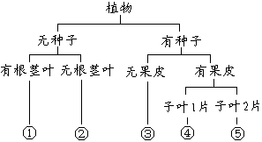
D. 建立动物园、植物园等是保护生物多样性的根本措施
6．植物分类图解中的①～⑤分别可代表
A. 肾蕨、满江红、油松、玉米、菜豆
B. 葫芦藓、水绵、苏铁、水稻、花生
C. 满江红、海带、水杉、玉米、高粱
D. 肾蕨、衣藻、油松、水稻、绿豆
7．从生物体结构层次上分析，与其他三项不同的是
A. 种子 B. 血液 C.果肉 D. 导管
8.下列关于“岁寒三友”松、竹、梅的说法中，错误的是
A．它们都是真核生物 B．梅和松在门这一分类等级上是相同的
C．竹和梅同属于双子叶植物纲 D．松树的种子外面没有果皮，松树是裸子植物
9．下列有关生物多样性的描述及其所属层次不相符的是
A. 小张是A型血，小李是B型血，小魏是AB型血，小谭是O型血——基因多样性
B. 亚洲人多为黄种人，欧洲人多为白人，非洲人多为黑人——生物种类多样性
C. 湖南境内除了有丘陵外，还有平原、山地、湖泊和沼泽——生态系统多样性
D. 农作物中既有水稻、小麦，也有玉米、高粱——生物种类多样性
10.下列做法不能减轻温室效应的是
A．大量使用酒精、沼气，既可解决能源紧张问题，也有利于减轻酸雨污染
B．在生产和生活中提倡使用节能技术和节能产品
C．植树造林，严禁乱砍滥伐森林
D．提倡乘坐公共交通、骑自行车或步行的方式出行
11.下列关于植物类群的叙述，不正确的是
A．葫芦藓和石花菜都是利用孢子进行繁殖的植物
B．裙带菜和紫菜都属于海洋藻类植物，都能进行光合作用
C．卷柏的根、茎、叶内有输导组织，所以适应陆地生活的能力较强
D．水杉、苏铁和珙桐都是裸子植物，其种子外面均没有果皮包被
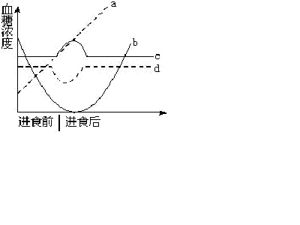
12.右图中哪条曲线能说明正常人在进食前与进食后的一
段时间内血糖浓度变化的情况
A.曲线a B.曲线b C.曲线c D.曲线d
13.下列有关真菌和细菌的叙述中，错误的是
A. 细菌细胞有细胞壁，但无成形的细胞核
B. 巴斯德的实验说明了细菌不是自然发生的
C. 酵母菌可以把淀粉转化为酒精和二氧化碳，所以常用来酿酒或制作馒头
D. 利用乳酸菌把葡萄糖转化为乳酸可用来制作酸奶
14.把家鸽和青蛙从25℃室温移至5℃的环境中，这两种动物的耗氧量会发生什么变化
A.两种动物的耗氧量都减少 B.青蛙的耗氧量增加，家鸽的耗氧量减少
C.青蛙的耗氧量减少,家鸽的耗氧量增加 D.两种动物的耗氧量都增加
15.给小白鼠注射一定剂量的胰岛素后，进入休克状态，要使其及时复苏可适量注射
A．甲状腺激素 B．生长激素 C．生理盐水 D．葡萄糖
16.下列四项中相关变量的曲线走势与右边曲线不相符的是
A．酵母菌CO₂产生量与环境中O₂浓度的关系
B．种子萌发时的干重与其萌发天数的关系
C．害虫种群密度与某农药杀虫剂使用次数的关系
D．淀粉酶的活性与温度的关系
17.要利用大肠杆菌来生产治疗糖尿病的药物胰岛素，应该
A．将人胰岛素基因注入到大肠杆菌体内
B．将人胰岛素注射到大肠杆菌体内
C．将人体细胞的细胞核移植到大肠杆菌体内
D．将大肠杆菌放在含有人胰岛素的培养基上进行培养
18.将正在萌发的种子装入密闭的保温瓶中，每隔一段时间测定其内的温度和二氧化碳
含量并绘制成曲线。如果横轴表示时间，纵轴表示温度和二氧化碳含量，下列曲线图中能够正确反映温度(A)和二氧化碳含量(B)随时间变化的是
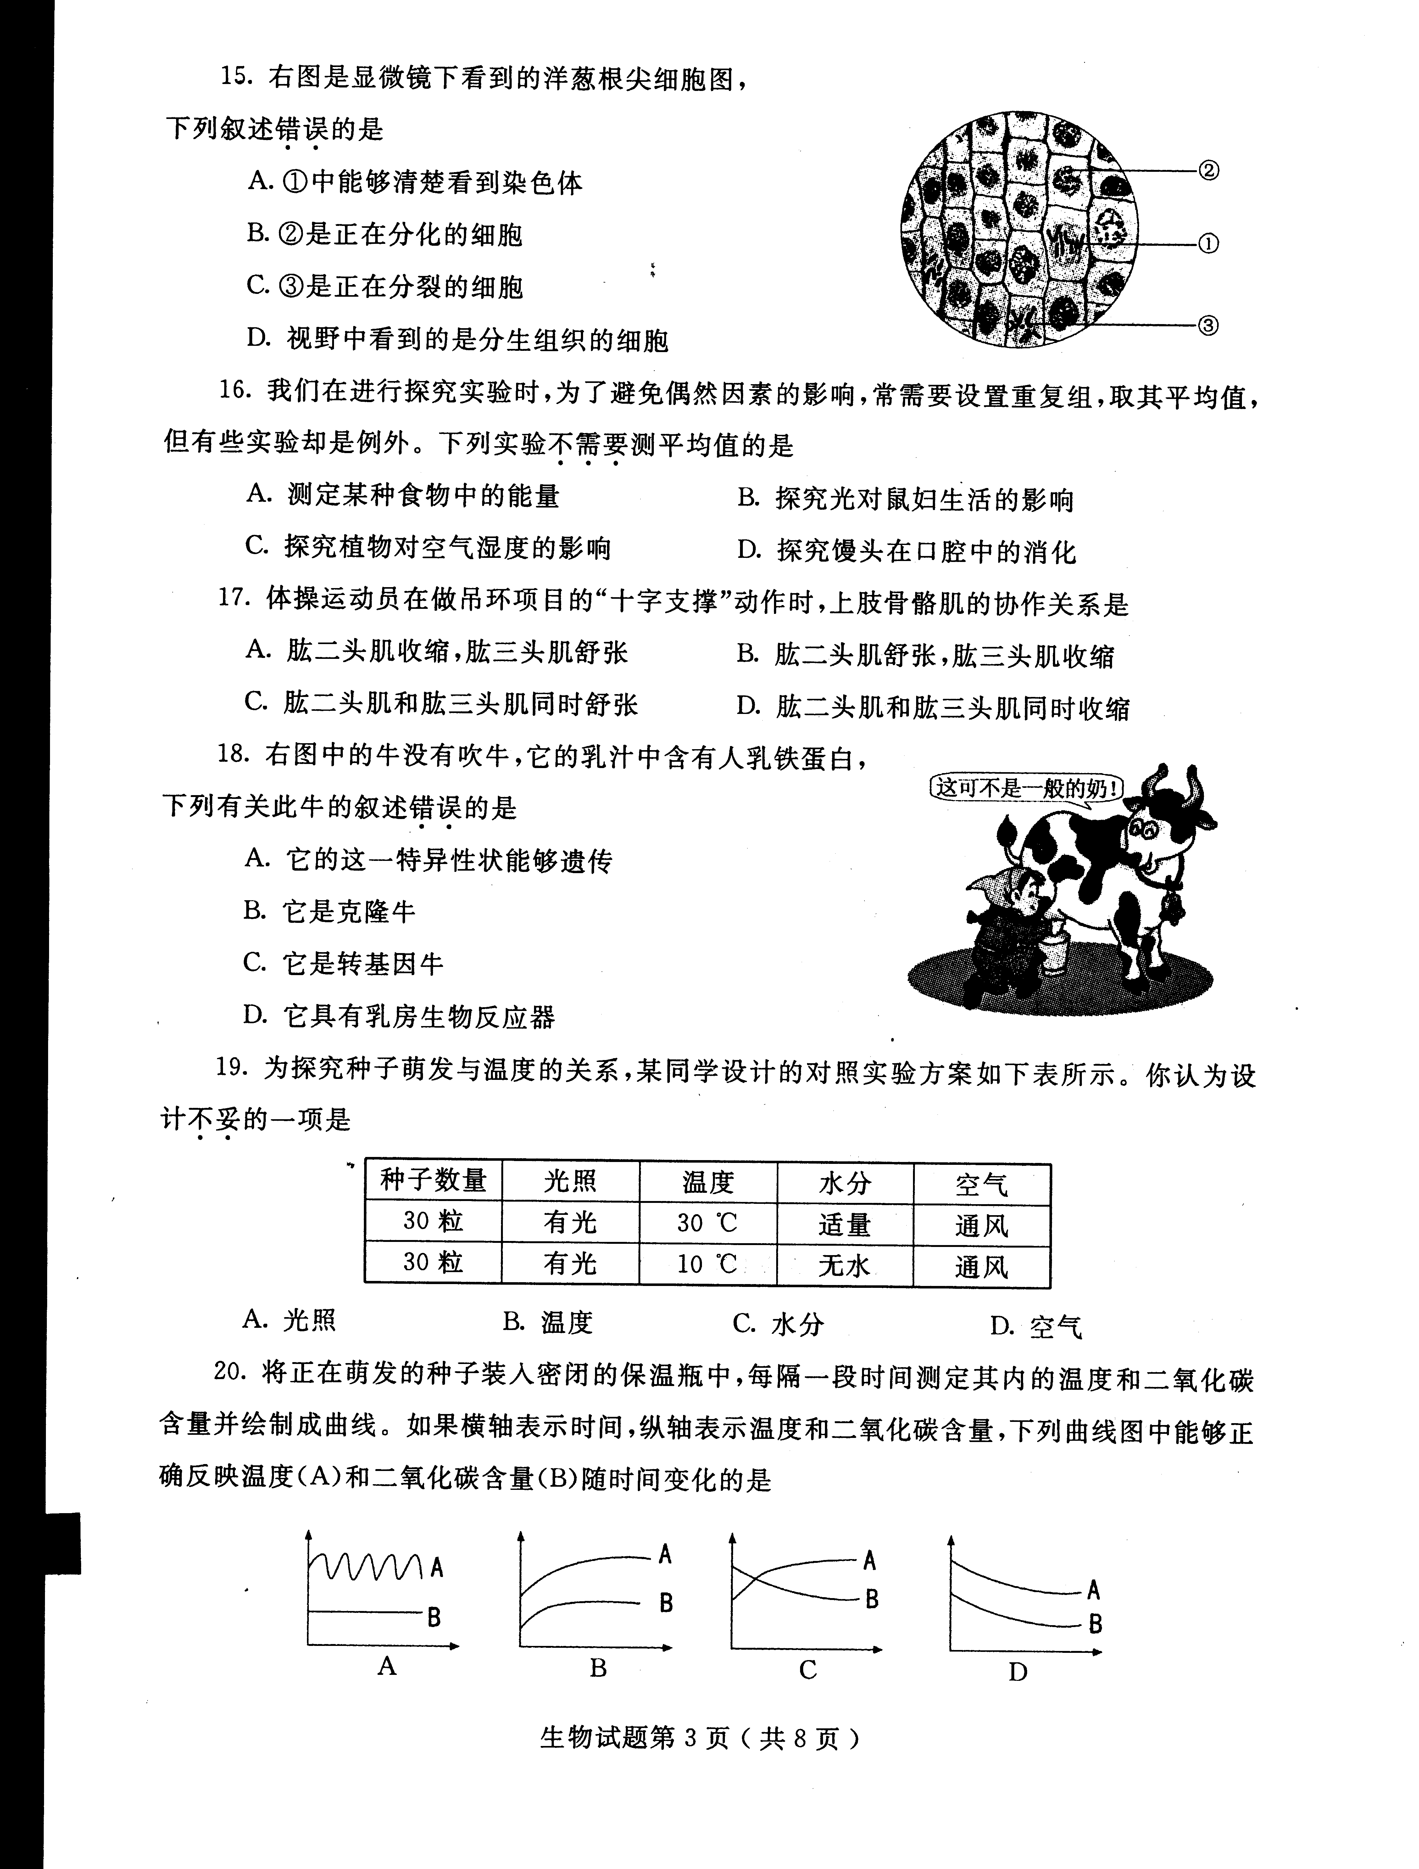

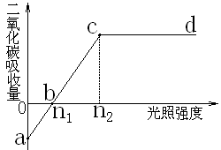
19．右图表示一段时间内某植物叶片吸收二氧化碳与光照
强度关系示意图。以下分析正确的是
A．ac段表示该植物光合作用不断增强
B．b点表示该植物既不进行光合作用，也不进行呼吸作用
C．当光照强度大于n₁时，该植物开始进行光合作用
D．当光照强度大于n₂时，表示该植物不再进行光合作用
20.下表描述生物各类群名称、特征及实例对应正确的是
选项 | 类群名称 | 特征 | 实例
A | 蕨类植物 | 有根、茎、叶分化，有输导组织，孢子生殖 | 桫椤、贯众
B | 腔肠动物 | 两侧对称，有口无肛门 | 水螅、海葵
C | 鸟类 | 流线型、被覆羽毛、有两翼、有气囊 | 家鸽、蝙蝠
D | 节肢动物 | 身体分节，体表有外骨骼 | 虾、蚯蚓
二、非选择题（每空2分，共40分）
26.（10分）图甲表示某草原生态系统的食物网，图乙表示该生态系统中构成一条食物链的四种生物所占的数量关系，图丙表示该生态系统中某些生物间的关系。请据图分析回答：
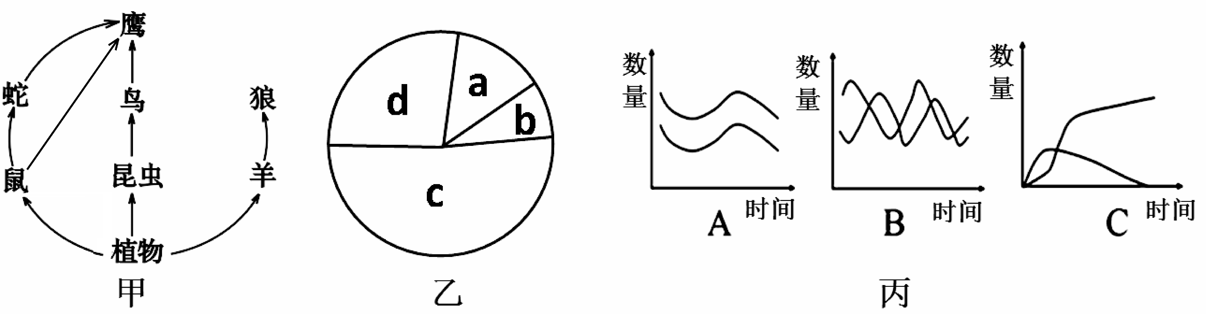

（1）该图中脊椎动物所属的类群从低等到高等的排列顺序是 ；
（2）图乙中，a、b、c、d构成了图甲中含鼠的一条食物链，如果某有毒物质通过此食物链不断积累，则体内有毒物质数量最多的是 ；如果把a、b、d这三种生物分成两类，一类是a，另一类是b和d，分类的依据是 。
（3）图丙中，A图表示 关系。图甲中的哪两种生物间的关系既可以体现B图又可以体现C图 。
27．（10分）目前，铅污染已成为威胁我国公民健康的“隐形杀手”，污染源主要是汽车尾气、家装饰品等。为探究铅对人体健康有无影响，科研人员选取30只大小和健康状况相近的小白鼠，并平均分为3组进行实验，实验处理如下表。30天后，获得的实验数据如下列右图所示。（注：醋酸铅是一种含铅化合物）

 | 注射剂 | 剂 量 | 注射方法 | 检测方法
甲 | ？ | kg体重  注射10mg | 每3天皮下注射一次 | 每10天检测1次血红蛋白含量
乙 | 含1.8%醋酸铅的5%葡萄糖溶液 | kg体重  注射10mg | 每3天皮下注射一次
丙 | 含3.6%醋酸铅的5%葡萄糖溶液 | kg体重  注射10mg | 每3天皮下注射一次
请你回答。
（1）若甲和乙为一组对照实验，其变量为注射剂中是否含有醋酸铅，那么，甲组应注射
溶液。你对该实验作出的假设是： 对小白鼠的健康有影响。
（2）若此假设与实验结果不符时，你认为正确的做法是（ ）
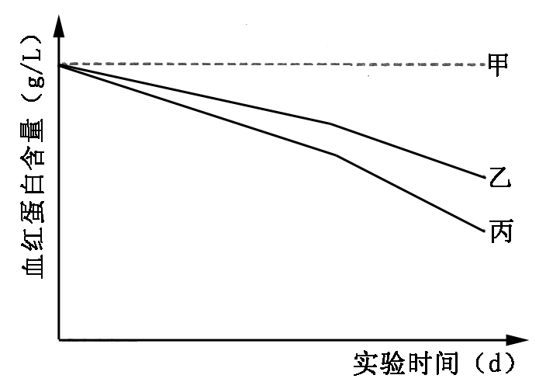
A．放弃该实验 B．如实记录，重新再做实验
C．马上否定原来的假设
D．修改实验数据，使结论与假设一致
（3）根据右图，得出该实验的结论是：
①由甲和乙曲线可知， ；
②由乙和丙曲线可知， 。
28．（8分）呼吸是生物的基本特征之一，下图中各
种动物依赖各自不同的结构从外界获取氧气、排出体内产生的二氧化碳。据图回答下列问题：
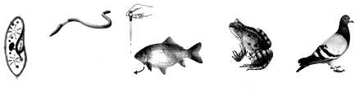
B
滴蓝色BTB溶液

鳃盖后缘流
出黄色液体
A
C
D
E

（1）如果将以上动物分为A和BCDE两类，分类依据是 。
（2）某实验小组利用BTB指示剂遇二氧化碳由蓝变黄的特性进行了C图所示实验，来研究鱼的呼吸，对实验现象的解释是 。
（3）D在冬眠时所需要的氧气几乎全部通过 呼吸而获得。
（4）与图中E的飞行生活相适应的内部结构特点是 。
29．(12分)近年来，我国某些地区农田生态系统中的一些问题引起了一些科学家的高度关注：其一是蛙的数量急剧减少；其二是鼠害泛滥，虫灾频繁；其三耕种时急功近利，导致耕地肥力下降。 请根据所字知识分析并回答下列问题：
（1）蛙数量急剧减少的主要原因是： 和 。
（2）有人尝试“引蛇灭鼠”并取得较好效果，此种方法突出的优点是 。
（3）面对频繁的虫害，农民不得不使用更大剂量和不断更新的农药，这样做的直接危害是
（列举两点） ：
请写出两种农业害虫的生物防治方法： 。
（4）许多人为了简便，采取了焚烧秸杆和只施化肥的做法，请从改善土壤肥力及环境保护的角度提一条合理利用秸杆的建议： 。
30. （10分）（1）蛇→鹰、鸟（或鼠、狼、羊）； （2）鹰；体温是否恒定（3）互利共生；鹰和蛇
32．（10分）
（1） 5%葡萄糖 铅（或醋酸铅）
（2） B
（3） ① 能 ② 低

